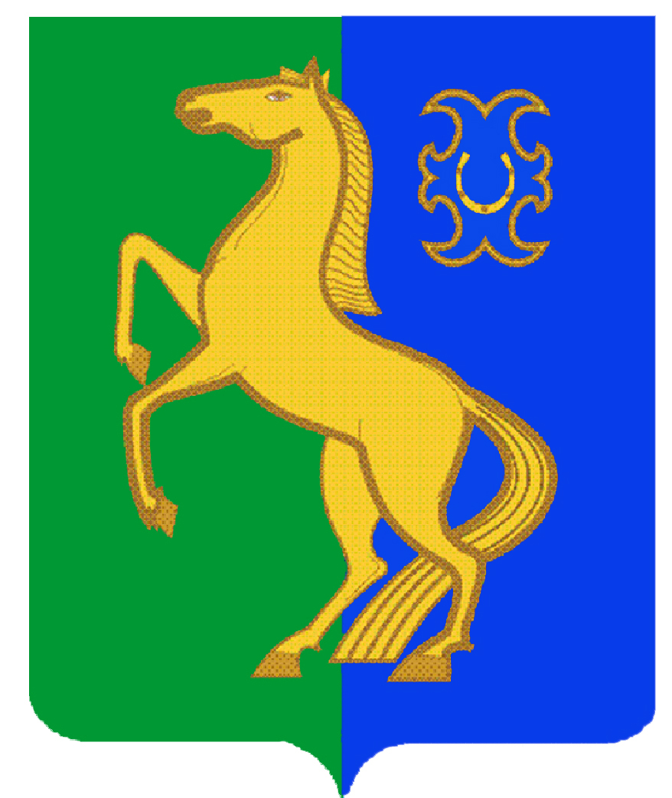
БАШҠОРТОСТАн РЕСПУБЛИкаһы республика башкортостан
ЙƏРМƏКƏЙ РАЙОНЫ МУНИЦИПАЛЬ Совет сельского поселения
МУНИЦИПАЛЬ РАЙОНЫНЫң Кызыл-Ярский сельсовет
КызылЪяр ауыл советы муниципального района
ауыл БИЛӘМӘҺЕ СОВЕТЫ Ермекеевский район

452181, Сөйәрмәт, Комсомол урамы, 36 452181, Суерметово,ул.Комсомольская,36
Тел. (34741) 2-50-01 Тел. (34741) 2-50-01

КАРАР № 6-26/5 РЕШЕНИЕ
от « 14 » февраля 2024 г.

Об утверждении на 2024 год стоимости одного квадратного метра
общей площади нежилых помещений по сельскому поселению
Кызыл-Ярский сельсовет муниципального района
Ермекеевский район Республики Башкортостан

В соответствии со ст. ст. 14, 51 Федерального закона «Об общих принципах организации местного самоуправления в Российской Федерации» от 06 октября 2003 года № 131-ФЗ и решением Совета сельского поселения Кызыл-Ярский сельсовет муниципального района Ермекеевский район Республики Башкортостан «О порядке оформления прав пользования муниципальным имуществом сельского поселения Кызыл-Ярский сельсовет муниципального района Ермекеевский район Республики Башкортостан и об определении годовой арендной платы за пользование муниципальным имуществом сельского поселения Кызыл-Ярский сельсовет муниципального района Ермекеевский район Республики Башкортостан» от 17 мая 2022 года № 11-15/5, приказа Министерства земельных и имущественных отношений Республики Башкортостан от 05 декабря 2023 г. №3067, Совета сельского поселения Кызыл-Ярский сельсовет муниципального района Ермекеевский район Республики Башкортостан решил:
1. Утвердить стоимость одного квадратного метра общей площади нежилых помещений на территории сельского поселения Кызыл-Ярский сельсовет муниципального района Ермекеевский район Республики Башкортостан (Сс), определенный независимым оценщиком в соответствии с законодательством, регулирующим оценочную деятельность в Российской Федерации в размере 30 208 руб.
2. Контроль за выполнением настоящего решения возложить на постоянную комиссию Совета по бюджету, налогам, вопросам собственности

3. Настоящее решение вступает в силу с 01 января 2024 года.

Глава сельского поселения К.М.Насибуллина

